Public CMS V4.0

二次开发手册
目录
第一章 Public CMS介绍 1
1. 概述 1
2. 授权协议 1
3. 获取Public CMS 1
第二章 后台布局 2
1. 整体布局 2
2. 数据列表页面 3
3. 数据填写表单页面 4
第三章 个人相关 5
1. 修改密码 5
2. 我的内容 5
3. 我的操作日志 5
4. 我的登录日志 5
5. 我的设备 5
6. 我的登录授权 5
第四章 内容页面管理 5
1. 内容管理 6
2. 标签管理 7
3. 搜索词管理 8
4. 内容回收站 8
5. 评论管理 8
第五章 分类管理 8
第六章 维护管理 8
第七章 开发管理 8
第八章 站点管理 8
第九章 服务支持 8
6. 免费支持 8

Public CMS介绍

概述
Public CMS采用2019年最新主流JAVA技术开发；完全开源，架构科学，SEO友好，轻松支撑千万数据、千万PV；目前已经拥有全球0.0002%的用户，诸多明星网站案例。提供免费版本产品、免费技术支持，为您快速建站，建设大规模站点提供强大驱动，也是企业级项目产品原型的良好选择。
Public CMS同时支持动态站点，静态站点的建设。
Public CMS支持多站点建设，各个站点之间数据、模板完全分离。

授权协议
一、授权许可
1.1 您可以免费修改、复制、分发本软件及本软件的源码
1.2 您可以免费获得的基于免费协议的授权文件，并获得非商业用途的使用权限，非商业用途限个人用户使用
1.3 商业用途用户允许不超过3个月的试用，试用期间，基于本软件开发的页面必须在显著位置添加Powered by PublicCMS标识，并保留产品中的授权及logo等标识
1.4 在将本软件用作商业用途时，需要取得软件版权方商业使用授权，授权单位应为最终使用产品的用户单位
1.5 已获得商业授权的用户可以使用、复制、修改、分发本软件(含源码)及包含本软件(含源码)的产品
1.6 该协议仅对当前版本有效，历史已发布版本请参照软件发布时附带的授权协议
二、版权
2.1 该软件版权归PublicCMS官方所有
三、免责声明
3.1 本软件及所附带的文件是作为不提供任何明确的或隐含的赔偿或担保的形式提供的
3.2 用户出于自愿而使用本软件，您必须了解使用本软件的风险，在尚未购买产品技术服务之前，我们不承诺提供任何形式的技术支持、使用担保，也不承担任何因使用本软件而产生问题的相关责任

获取Public CMS
Public CMS源码托管
GITEE:https://gitee.com/sanluan/PublicCMS
GITHUB:https://github.com/sanluan/PublicCMS

后台布局

整体布局

页面样式
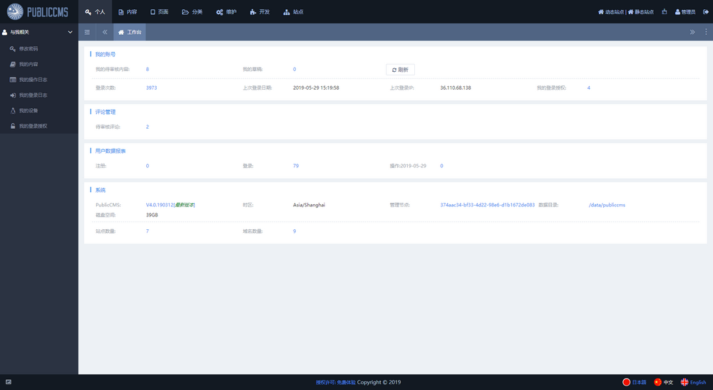

功能区域划分
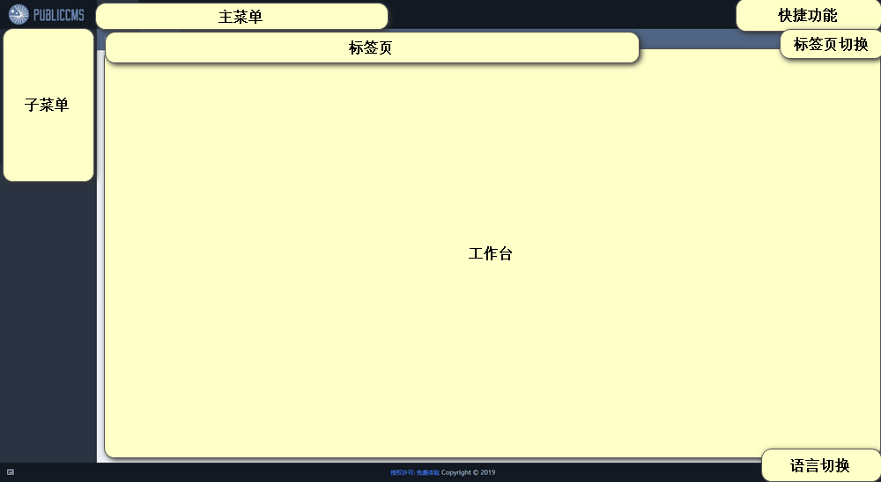

数据列表页面

页面样式
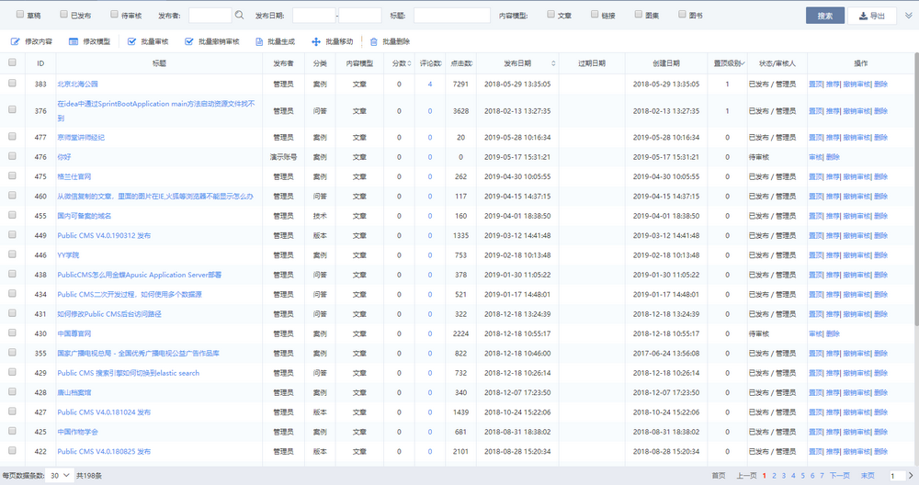

功能区域划分
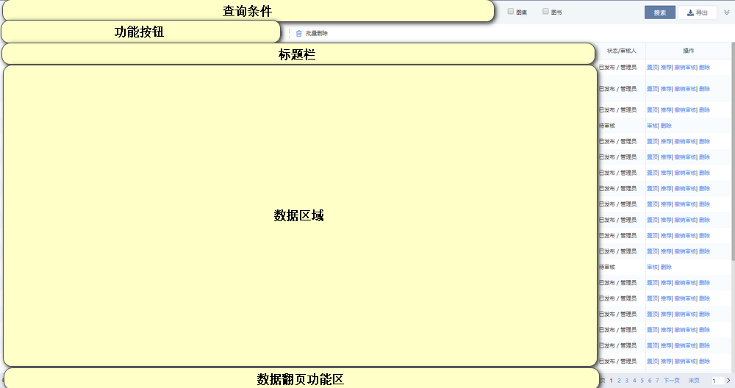

数据填写表单页面

页面样式
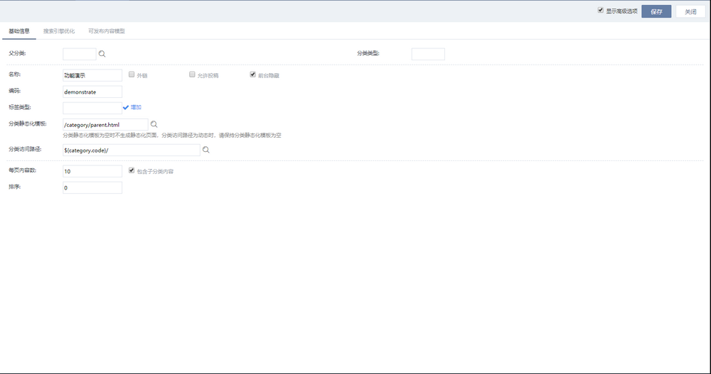

功能区域划分
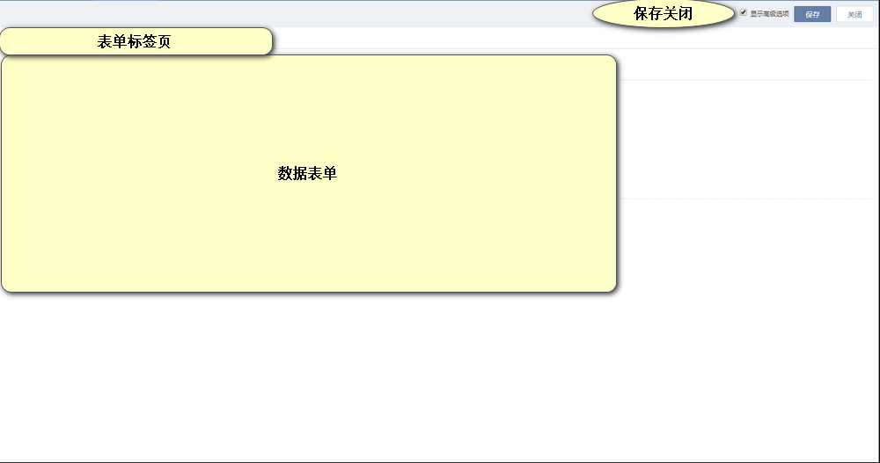

个人相关
点击个人菜单能在左侧子菜单中看到个人相关功能

修改密码
修改当前登录用户的密码

我的内容
展示当前登录用户发布的内容

我的操作日志
展示当前登录用户的操作记录

我的登录日志
展示当前登录用户的登录记录

我的设备
展示及管理当前用户绑定的设备

我的登录授权
展示及管理当前用户在不同渠道登录授权

内容页面管理
点击内容菜单能在左侧看到内容管理子菜单

内容管理

内容查询
点击左侧分类节点能看到所有分类下的内容(当当前登录用户所在的部门没有所有分类的权限时,点击分类节点没有任何反应)
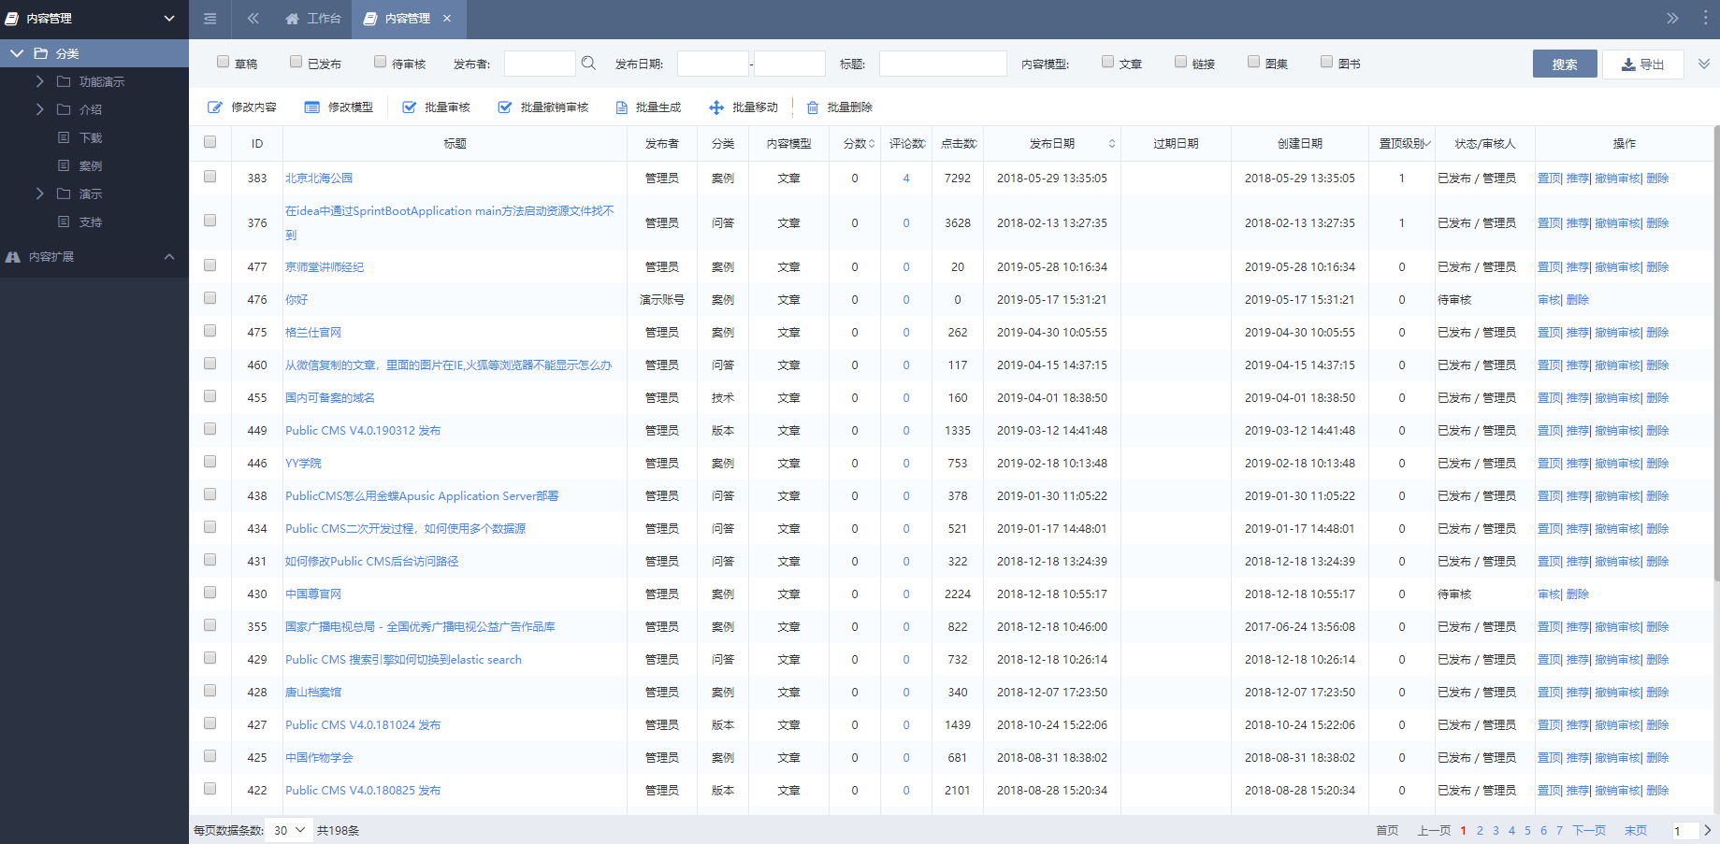

新增内容
点击某个分类可以看到当前分类允许发布的内容模型
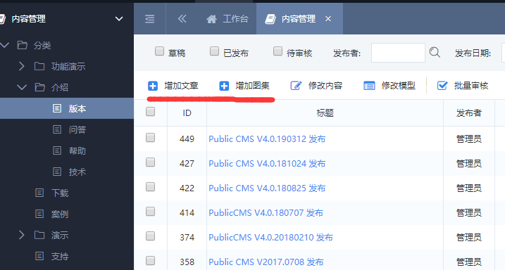
当一个分类不允许发布任何内容模型时，显示没有可发的内容模型
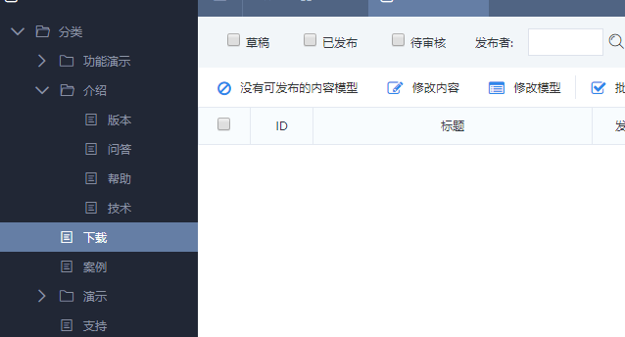

审核内容

撤销审核

置顶内容

移动内容

删除内容

修改模型

重新生成

推荐

标签管理
增加标签

搜索词管理

内容回收站

评论管理

分类管理

维护管理

开发管理

站点管理

服务支持

免费支持
Public CMS官网：https://www.publiccms.com/
QQ交流群：191381542 , 481589563 , 638756883
Freemarker文档：http://www.kerneler.com/freemarker2.3.23/
在线调试FreeMarker：https://www.sanluan.com/freemarker_test.html

